Pracovní list – SAVCI – stavba těla
Přiřaď čísla k jednotlivým částem kostry.

 | čelist |  | pánev
 | kost pažní |  | kost stehenní
 | žebra |  | lopatka
 | páteř |  | lebka

Doplň křížovku.
Plazi mají tělo kryté …
Vačnatcem žijícím v Austrálii je …
Živočichové vyhynulí v druhohorách se nazývají …
Hadi mají rozeklaný …
Název knihy od Eduarda Štorcha „Lovci …“

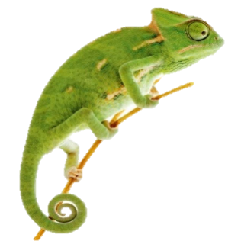
Z uvedené nabídky vyber vlastnosti typické pro většinu plazů – vybarvi červeně a vlastnosti typické pro většinu savců – vybarvi modře.
mláďata se líhnou z vajíček srdce má dvě komory a dvě síně
tělo je kryto srstí mají Jacobsonův orgán
mají kloaku mají nejvyvinutější mozek

nemají stálou teplotu těla mají stálou teplotu těla

Rozhodni, zda jsou tvrzení o vývoji savců pravdivá.
 |  | ano | ne
- Největší rozvoj savců nastal v období druhohor.
- Savci se přizpůsobili životu ve všech prostředích planety.
- Savci se vyvinuli z tzv. savcovitých plazů.
- Savci jsou původně vodní živočichové, později se přesunuli na souš.

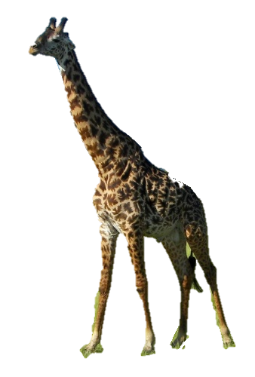
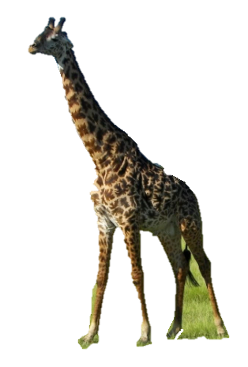
Přiřaď k sobě živočicha a jeho adaptaci na prostředí, ve kterém žije.

netopýr | uchopovací horní končetiny s nehty na prstech
delfín | létací blána
opice | skvrny na srsti kvůli zrakovému dorozumívání
žirafa | vodorovně postavená ocasní ploutev
Přiřaď k zobrazeným přírodním krajinám živočichy, kteří zde žijí.
medvěd, slon, tygr, mrož

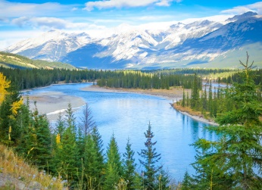
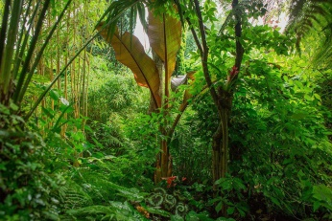
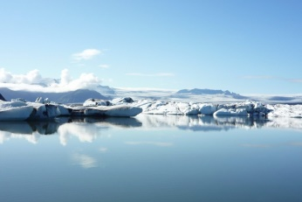
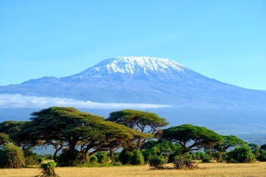

Napiš rodové názvy živočichů na obrázku a stručně popiš jejich přizpůsobení se prostředí, ve kterém žijí.
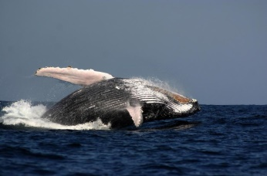

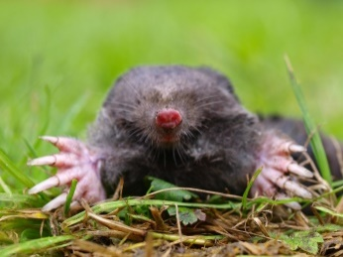

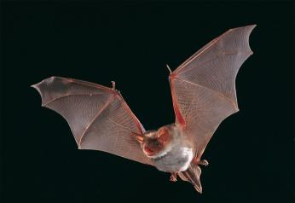

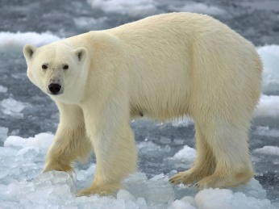

Vysvětli uvedené pojmy, popřípadě uveď, k čemu slouží.
podsada
pesíky
trháky
mateřské mléko
savcovití plazi
pohlavní dvojtvárnost

